МИНИСТЕРСТВО ОБРАЗОВАНИЯ РЕСПУБЛИКИ БЕЛАРУСЬ  
Учреждение образования «БЕЛОРУССКИЙ ГОСУДАРСТВЕННЫЙ   
ТЕХНОЛОГИЧЕСКИЙ УНИВЕРСИТЕТ»

Факультет Информационных технологий

Кафедра Информационных систем и технологий

Специальность 1-40 05 01 «Информационные системы и технологии»

**ПОЯСНИТЕЛЬНАЯ ЗАПИСКА КУРСОВОГО ПРОЕКТА**

по дисциплине «Скриптовые языки программирования»

Тема «Web-сайт Интернет-магазин видеоигр»

**Исполнитель**

студент 2 курса 3 группы ________________ В. С. Берёзка

подпись, дата

**Руководитель**

доцент ________________ Н. А. Жиляк

должность, учен. степень, ученое звание подпись, дата

Допущен к защите ________________________________ _________________

________________________________ _________________

________________________________ _________________

дата, подпись

Курсовой проект защищен с оценкой

Руководитель _________________ _____________ Н. А. Жиляк

подпись дата инициалы и фамилия

Минск 2024

**Содержание**

Введение 3

1. Обзор технических методов и программных средств разработки сайта 4

1.1 Обследование объекта и обоснование необходимости создания программного продукта 4

1.2. Формирование требований к ПП 5

1.3. Выбор средств реализации программного продукта 6

1.4. Вывод 6

2. Последовательность разработки содержания и структуры веб-сайта с использованием компонентов 7

2.1. Структура ПП 7

2.2. Выбор стилевого оформления 7

2.3. Выбор шрифтового оформления 8

2.3. Выбор шрифтового оформления 8

2.5. Разработка пользовательских элементов 9

2.6. Вывод 11

3. Последовательность разработки содержания и структуры веб-сайта с использованием компонентов 12

3.1. Внедрение в проект интерактивного слайдера 12

3.2. Использование Redux Toolkit 12

3.3. Использование CSS Modules 13

3.4. Вывод 14

4. Описание хода работы программного средства 15

4.1. Руководство пользователя 15

4.2 Диаграмма вариантов использования веб-приложения 17

4.3. Тестирование ПП 18

4.4 Вывод 19

5. Заключение 21

6. Список использованных литературных источников 22

7. Приложения 23

Введение

Веб-приложения используются в широком спектре сфер. Они представляют собой веб-страницу контент которой обновляется по запросу пользователя. Другими словами, веб-страница, чье окончательно содержание формируется от запроса пользователя называется динамической.

В современном мире существует высокий спрос на веб-приложения, выполняющие функцию интернет-магазинов, позволяющих комфортно приобретать компьютерные игры с различных компьютерных устройств как телефоны или персональные компьютеры. В таком случае важно учитывать необходимость поддержания кроссбраузерности, кроссплатформенности веб-приложения для правильного отображения контента независимо от устройства.

В связи с тем, что качественные интернет-магазины всегда будут актуальными, целью данного курсового проекта является разработка и реализация кроссплатформенного и кроссбраузернного веб-приложения для продажи компьютерных игр с использованием различных JavaScript-библиотек, включая React, Redux, и другие.

К задачам курсового проекта относится: обзор аналогичных решений, характеристика решаемой задачи, выбор средств реализации веб-приложения, проектирование страниц приложения, разбиение страниц на компоненты, реализация пользовательских элементов, создание логотипа, реализация структуры веб-приложения, реализация таблиц стилей, использование Redux Toolkit, руководство пользователя, формирование вывода по каждому разделу, заключение, включающее вывод по проделанной работе.

1. Обзор технических методов и программных средств разработки сайта

1.1 Обследование объекта и обоснование необходимости создания программного продукта

В интернет существует множество интернет-магазинов компьютерных игр. Анализируя такие, можно прийти к выводу, что в контент магазина размещен по центру, а в начале сайта находится большой слайдер. Также во многих интернет-магазинах довольно похожа «шапка»: на ней изображен блок с логотипом, вспомогательными кнопками, центрированные под размер экрана. Примером такого дизайна выступает главная страница самого популярного интернет-магазина игр Steam.

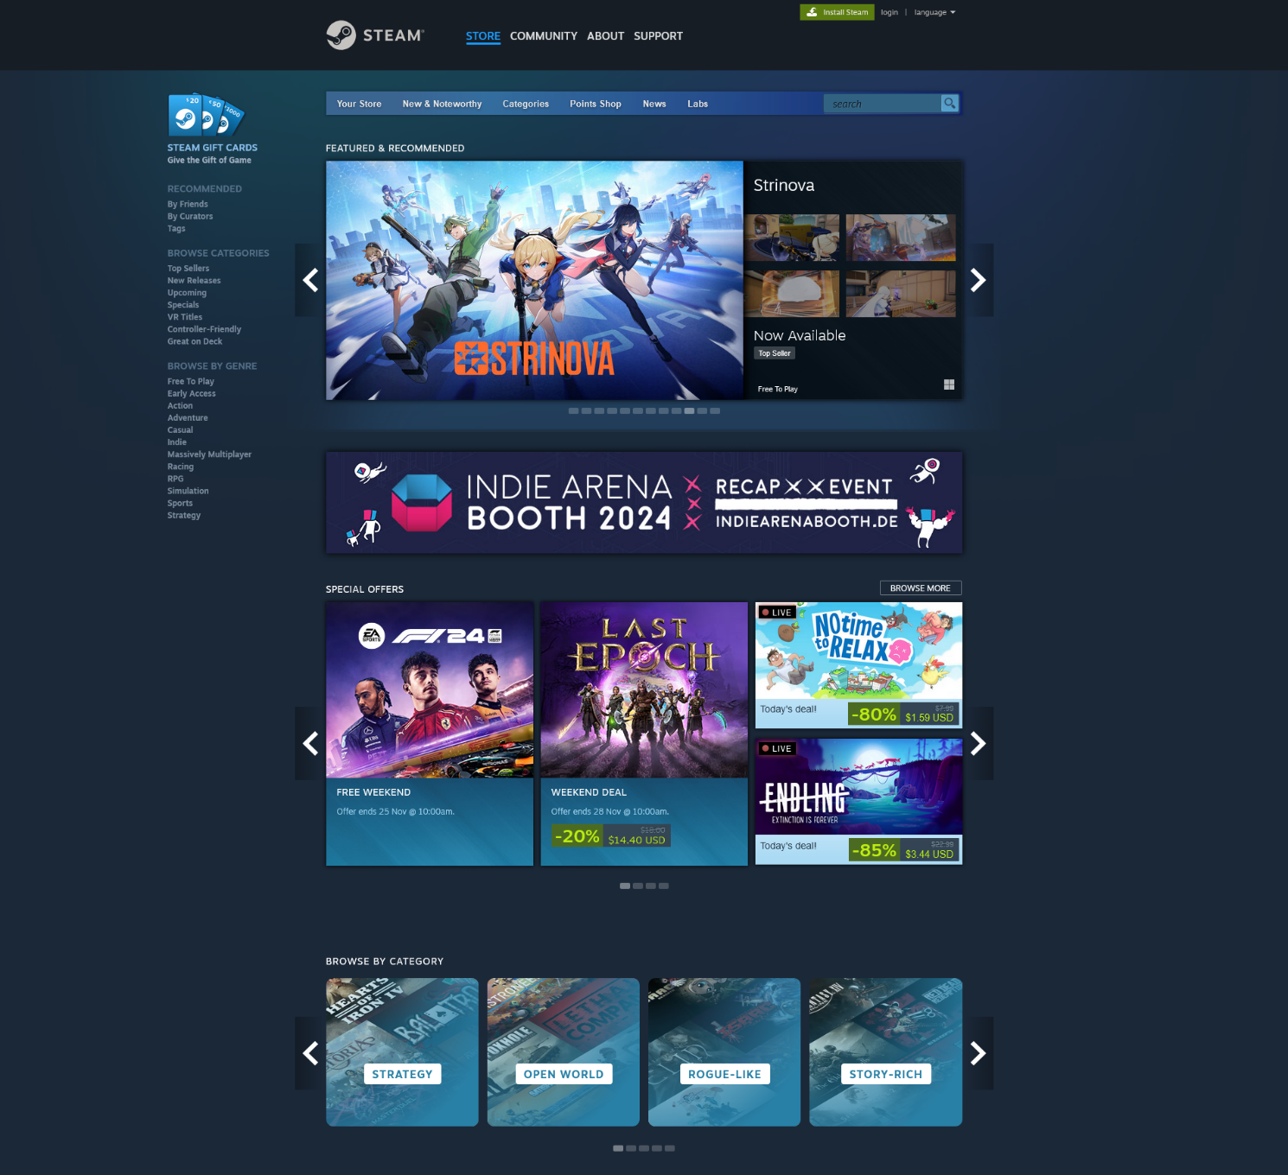

Рисунок 1.1 – главная страница «Steam»

Данный магазин игр был создан с использованием React.js, что демонстрирует что с помощью этой библиотеки можно создать удобный интерфейс, включая динамические слайдеры.

Также примером дизайна может стать не менее популярный магазин игры GOG, представленный на рисунке 1.2.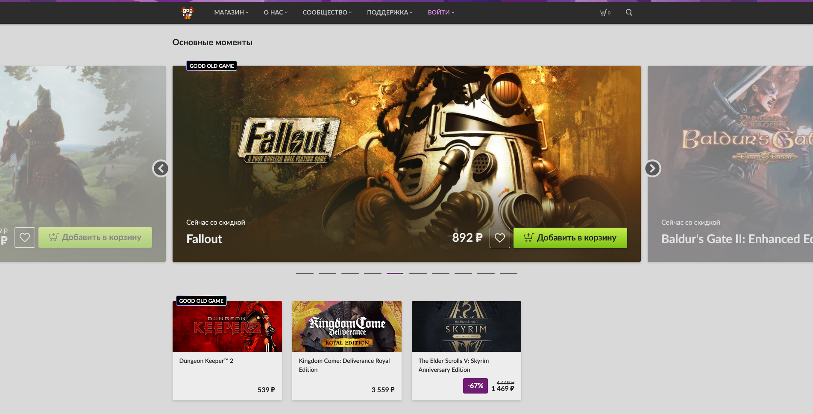

Рисунок 1.2 – интернет-магазин игр GOG

В данном примере представлено другое оформление главной страницы, более широкий слайдер с играми, и более тонкая шапка.

1.2. Формирование требований к ПП

Исходя из изученных примером можно сделать вывод о том, что в данном курсовом проекте веб-приложение интернет-магазин должно содержать страницу логина и регистрации, главную страницу, страницу игры, корзину, и страницу-библиотеку купленных игр.

На главной странице должен быть реализован поиск, слайдер с рекомендованными играми, блок с новинками, и с просмотром игр по категориям.

Должна быть реализована страницу логина/регистрации для осуществления возможности покупать игры.

Основное требование – реализовать интерфейс для покупки различных компьютерных игр.

Основная функция – дать возможность пользователю ознакомится с играми и приобрести их.

Основными задачами курсового проекта являются: создание дизайна, разбиение приложения на компоненты и их реализация, разработка функциональной составляющей.

1.3. Выбор средств реализации программного продукта

Для реализации программного продукта использовались следующие инструменты: язык разметки HTML5, язык стилей CSS3, язык программирования JavaScript, платформу Node.js, библиотеки React и Redux Toolkit, а также вспомогательные библиотеки, менеджер пакетов npm и текстовый редактор Microsoft Visual Studio Code.

**HTML5** (Hypertext Markup Language) — это язык гипертекстовой разметки, применяемый для создания структуры веб-страниц и их содержимого. Например, с его помощью можно организовать контент в виде абзацев, списков, изображений или таблиц данных.

**CSS3** (Cascading Style Sheets) — это каскадные таблицы стилей, которые отвечают за внешний вид HTML-страниц. Это одна из ключевых технологий веб-разработки, без которой не обходится практически ни один современный сайт. HTML и CSS работают в тесной связке, обеспечивая структурирование и оформление контента.

**JavaScript** — это высокоуровневый язык программирования, применяемый как для разработки фронтенда, так и для бэкенда веб-сайтов и мобильных приложений. Часто его называют сокращённо — JS. Код на JavaScript отличается простотой чтения и понимания.

**Node.js** — это кроссплатформенная среда выполнения JavaScript, работающая на серверах. Она основана на движке V8 от Google, который используется в браузере Chrome. Node.js чаще всего применяется для создания веб-серверов, но её возможности выходят за пределы этого применения.

**React.js** — это библиотека, предназначенная для разработки пользовательских интерфейсов. Она позволяет создавать удобные и масштабируемые интерфейсы, разделяя страницы на небольшие, повторно используемые компоненты.

**Redux** — это библиотека управления состоянием данных и интерфейса в JavaScript-приложениях, особенно тех, которые работают с большим объёмом данных. Она упрощает управление состоянием и его обновление.

**Redux Toolkit** — это расширение для Redux, которое предоставляет готовые инструменты для настройки хранилища, выполнения стандартных операций и упрощения кода. Это более удобная и современная версия Redux.

**npm** (Node Package Manager) — это менеджер пакетов, встроенный в Node.js, который позволяет устанавливать и управлять библиотеками для веб-приложений.

**Microsoft Visual Studio Code** — это редактор кода, поддерживающий множество языков программирования. Он оснащён инструментами для интеллектуальной подсказки (IntelliSense), а также встроенным терминалом, который позволяет запускать команды, включая npm, прямо из редактора.

1.4. Вывод

В данном разделение были рассмотрены аналогичные решения, рассмотрены их особенности для создания в последующем хорошего, качественного интернет-магазина. Были поставлены задачи для создания веб-приложения.

2. Последовательность разработки содержания и структуры веб-сайта с использованием компонентов

2.1. Структура ПП

Данный проект является веб-приложением, состоящим из множества компонентов. Каждая страница включает в себя шапку и подвал. Шапка состоит из логотипа и кнопок навигации, при нажатии на которые открывается соответствующая страница сайта. Структура представлена на рисунке 2.1.

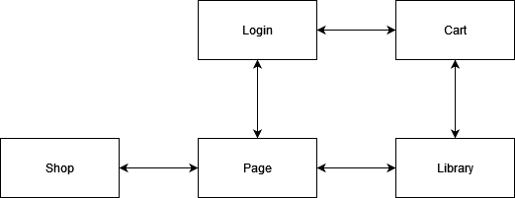

Рисунок 2.1 – Структура сайта

Интернет-магазин должен корректно отображаться в основных браузерах, для удобного взаимодействия с пользователями.

На странице «Shop» располагается страница с рекомендуемыми и новинками из игры, а также поиском игр и их сортировкой по жанрам.

На странице «Page» находится страница игры. На ней можно ознакомиться с игрой, если пользователь не авторизован, можно перейти в авторизацию, если авторизован в корзину, а если игра куплен можно перейти в библиотеку.

На странице «Login» можно авторизоваться или зарегистрироваться в интернет-магазине.

На странице «Cart» можно оплатить корзину добавленных туда товаров.

Также на странице «Library» можно ознакомиться с списком купленных игр.

2.2. Выбор стилевого оформления

При создании стиля и дизайна приложения были выбраные темные цвета, гармонично сочетающиеся между собой, а также использованы лаконичные шрифты, для увеличения привлекательности сайта и комфорта в использовании.

Веб-страница довольно минималистична, поэтому не загромождается большим количеством комплексных элементов. Акцент выбора цветов делался на комфортной глазу, сочетающейся палитре.

Используемые цвета: #10181A – основной цвет темы сайта, #1E9CFA цвет кнопок интерфейса, #1A80CA – цвет элементов интерфейса, #C0D4D8 – цвет текста.

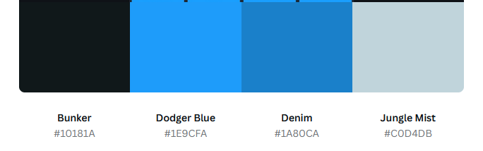

Рисунок 2.2 – Цветовая палитра сайта

2.3. Выбор шрифтового оформления

В данном проекте как основной используется шрифт Motiva Sans. Он присутствует во всех элементах интерфейса, тем самым делая сайт привлекательным своей лаконичностью. В качестве запасного шрифта используется Arial, если основной шрифт не поддерживается браузером. Шрифты поддерживает кириллицу, не конфликтуют друг с другом относительно стилевых решений.

2.3. Выбор шрифтового оформления

Логотипа создавался с помощью бесплатного нейронной сети для генерации изображений – Midjourney



Рисунок 2.3 – Логотип интернет-магазина Vagames

2.5. Разработка пользовательских элементов

В проекте будут представлены такие элементы пользовательского интерфейса как навигационная панель веб-сайта (рисунок 2.4), миниатюра игры на странице магазина, форма регистрации/логина.



Рисунок 2.4 – Навигационная панель веб-сайта

Во время посещения сайта, у пользователя будет возможность выбрать игру, с которой ознакомиться. Для этого необходимо создать миниатюру игры, содержащую краткие сведения о цене и маленьком изображении игры. (рисунок 2.5).

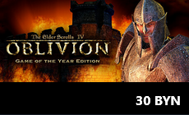

Рисунок 2.5 – Миниатюра игры в магазине

Прежде чем приступить к покупке любой игры в магазине пользователь должен авторизоваться или зарегистрироваться. Для комфорта была разработана красивая и понятная форма для регистрации/логина пользователей (рисунок 2.6).

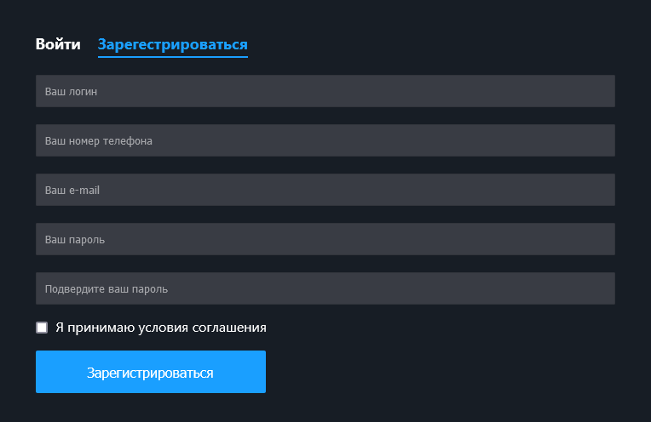

Рисунок 2.6 – Форма регистрации/логина

Находясь на главной странице, можно заметить элемент для выбора игр по категориям. Для комфорта тут выделено несколько категорий, при нажатии на которые можно отобразить только игры определенной категории (жанра).

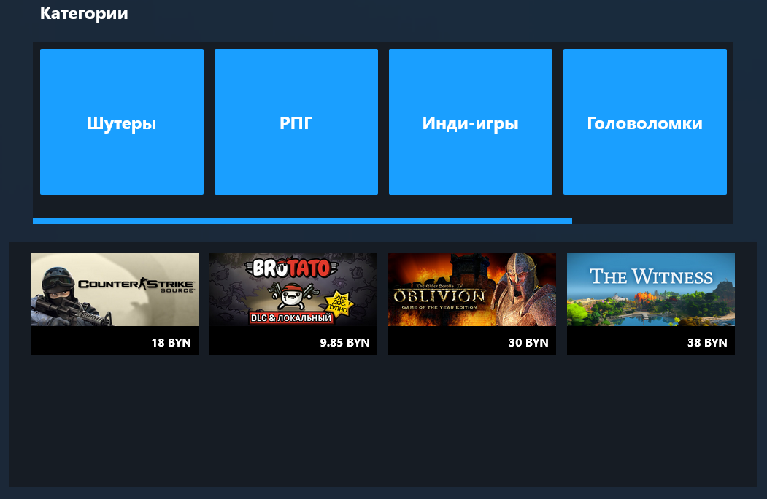

Рисунок 2.7 – Элемент просмотра игр по категориям

Также для использования интернет-магазина на мобильных устройствах было разработано бургер меню с необходимыми для навигации кнопками-ссылками.

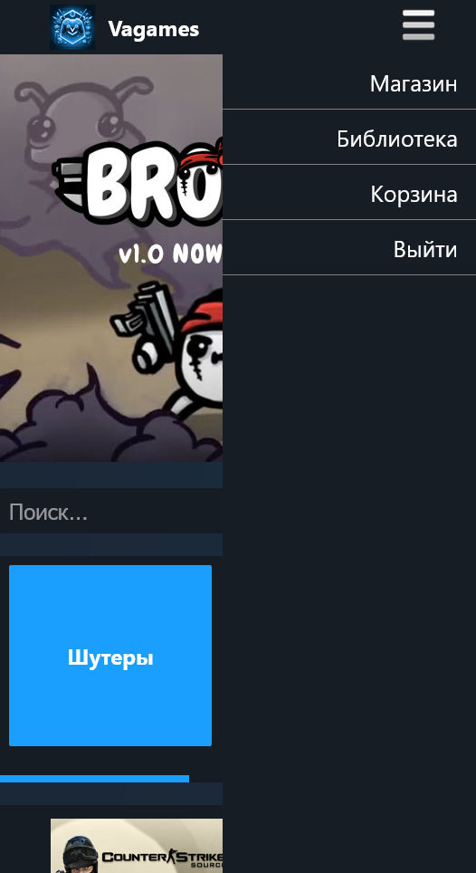

Рисунок 2.7 – Бургер меню в мобильной версии

2.6. Вывод

На данном этапе были упорядочены все элементы на страницах (навигационное меню, логотип, и т. д.). Было определено стилевое оформление веб-страницы, то есть цветовая гамма, шрифтовое оформление, элементы пользовательского интерфейса, в том числе элементы пользовательского интерфейса для мобильных портативных устройств.

3. Последовательность разработки содержания и структуры веб-сайта с использованием компонентов

3.1. Внедрение в проект интерактивного слайдера

Сайт разрабатывался с использованием MS Visual Studio Code. Так как в данном проекте используется библиотека React, то все приложение было разбито на логические компоненты. Все компоненты были реализованы как функциональные.

В качестве демонстрации одного из таких компонентов был взять интерактивный слайдер из главной страницы веб-приложения.

export const MySlider = () => {

  const games = useSelector(state => state.login.games);

  const navigate = useNavigate();

  const settings = {

    dots: true,

    infinite: true,

    speed: 500,

    autoplay: true,

    autoplaySpeed: 7000,

    slidesToShow: 1,

    slidesToScroll: 1,

  };

  return (

    <Slider {...settings}>

      {games.map((slide, i) => {

        if (i>2) return

        return (

          <div className={styles.item} key={slide.id} onClick={() => {navigate(`/page?game=${slide.title}`)}}>

            <div

              className={styles.itemImage}

Листинг 3.1 – Фрагмент компонента MySlider

Для его создания были использованы некоторые вспомогательные библиотеки как react-slick и slick-carousel

3.2. Использование Redux Toolkit

Для проверки авторизации, а также для взаимодействия с корзиной и библиотекой пользователя, получение списка игр, был использован Redux Toolkit. Он может хранить и предоставлять всем компонентам информацию, хранящуюся у него, своего рода, единое состояние, которые облегчает разработку приложения.

Пример слайса состояния Redux представлен в листинге 3.2.

const loginSlice = createSlice({

    name: "login",

    initialState,

    reducers: {

        registerAccount: (state, action) => {

            const newAccount = {

                ...action.payload,

                isAuthenticated: false,

            };

            state.accounts.push(newAccount);

        },

        login: (state, action) => {

            const { username, password } = action.payload;

            const account = state.accounts.find(

                (acc) => acc.username === username && acc.password === password

            );

            console.log(account)

            if (account) {

                account.isAuthenticated = true;

            } else {

                alert("Неверный логин или пароль");

            }

        },

        logout: (state) => {

            state.accounts.forEach((acc) => {

                acc.isAuthenticated = false;

            });

        },

        addToCart: (state, action) => {

            const game = action.payload;

            const account = state.accounts.find((acc) => acc.isAuthenticated);

            if (account) {

                const isAlreadyInCart = account.cart.some((item) => item.key === game.key);

                if (!isAlreadyInCart) {

                    account.cart.push(game);

                    console.log(`Игра "${game.title}" добавлена в корзину.`);

                } else {

                    console.log(`Игра "${game.title}" уже есть в корзине.`);

                }

            } else {

                console.log("Добавление в корзину невозможно: пользователь не авторизован.");

                alert("Войдите в аккаунт, чтобы добавить товар в корзину.");

            }

        },

Листинг 3.2 – Фрагмент слайса состояния loginSlice

В листинге изображены редьюсеры для авторизации, деавторизации, и добавления в корзину пользователя игры.

3.3. Использование CSS Modules

В приложении были задействованы модули CSS, обеспечивающие изоляцию стилей для каждого тега HTML, а также комфортное создание стиля веб-приложения.

 <div className={styles.shop}>

        <div className={styles.main}>

            <p className={styles.mainrec}>Рекомендуемое</p>

          <MySlider />

          <hr className={styles.hr} />

          <p className={styles.mainrec} style={{marginTop: "25px"}}>Новинки</p>

          <div className={styles.itemRec}>

            <div className={styles.bigGames}>

            <div className={styles.bigGame}>

              <img className={styles.bigimg} alt="small_image" src={games[2].images.libimg} onClick={() => {navigate(`/page?game=${games[2].title}`)}}/>

              </div>

Листинг 3.3 – Фрагмент компонента Shop с использованием CSS modules

Сверху в листинге приведены фрагменты кода HTML с использованием модулей CSS.

.shop {

    margin-top: 25px;

    width: 100%;

    display: flex;

    justify-content: center;

    min-height:100vh;

    display: flex;

  flex-direction: column;

  align-items: center;

}

.main {

    width: 940px;

}

.mimage {

    width: 100%;

    height: 450px;

    background-color: #161c24;

    cursor: pointer;

}

.itemRec {

    width: fit-content;

    height: 444px;

    margin-top: 25px;

    margin-bottom: 25px;

}

.hr {

    color: #1a9fff;;

}

.gcontainer {

    width: 940px;

    background-color: #161c24;

    overflow-x: scroll;

    overflow-y: hidden;

    scrollbar-color: #1a9fff #161c24;

    scrollbar-width: thin;

}

Листинг 3.4 – Фрагмент shop.module.css

Сверху приведен пример CSS модуля использовавшегося для создания стиля компонента Shop.jsx.

3.4. Вывод

В данном разделе была продемонстрирована часть стека технологий, использованного при разработке программного продукта. Были продемонстрированы листинги кода приложения.

4. Описание хода работы программного средства

4.1. Руководство пользователя

При попадании на веб-сайт пользователь видит перед собой главную страницу магазина, которая содержит в себе рекомендуемые игры, новинки и т.д. (рисунок 4.1)

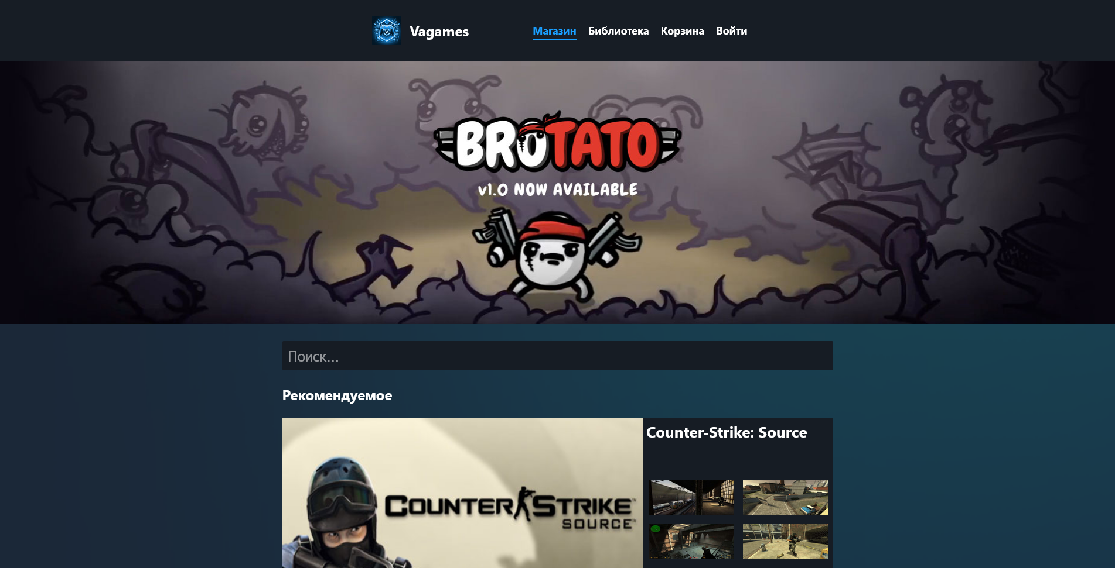

Рисунок 4.1. – Главная страница интернет-магазина

На главное странице пользователь может просмотреть различные игры из ассортимента, найти нужную ему игру, после чего пользователь попадет на страницу определенной игры.

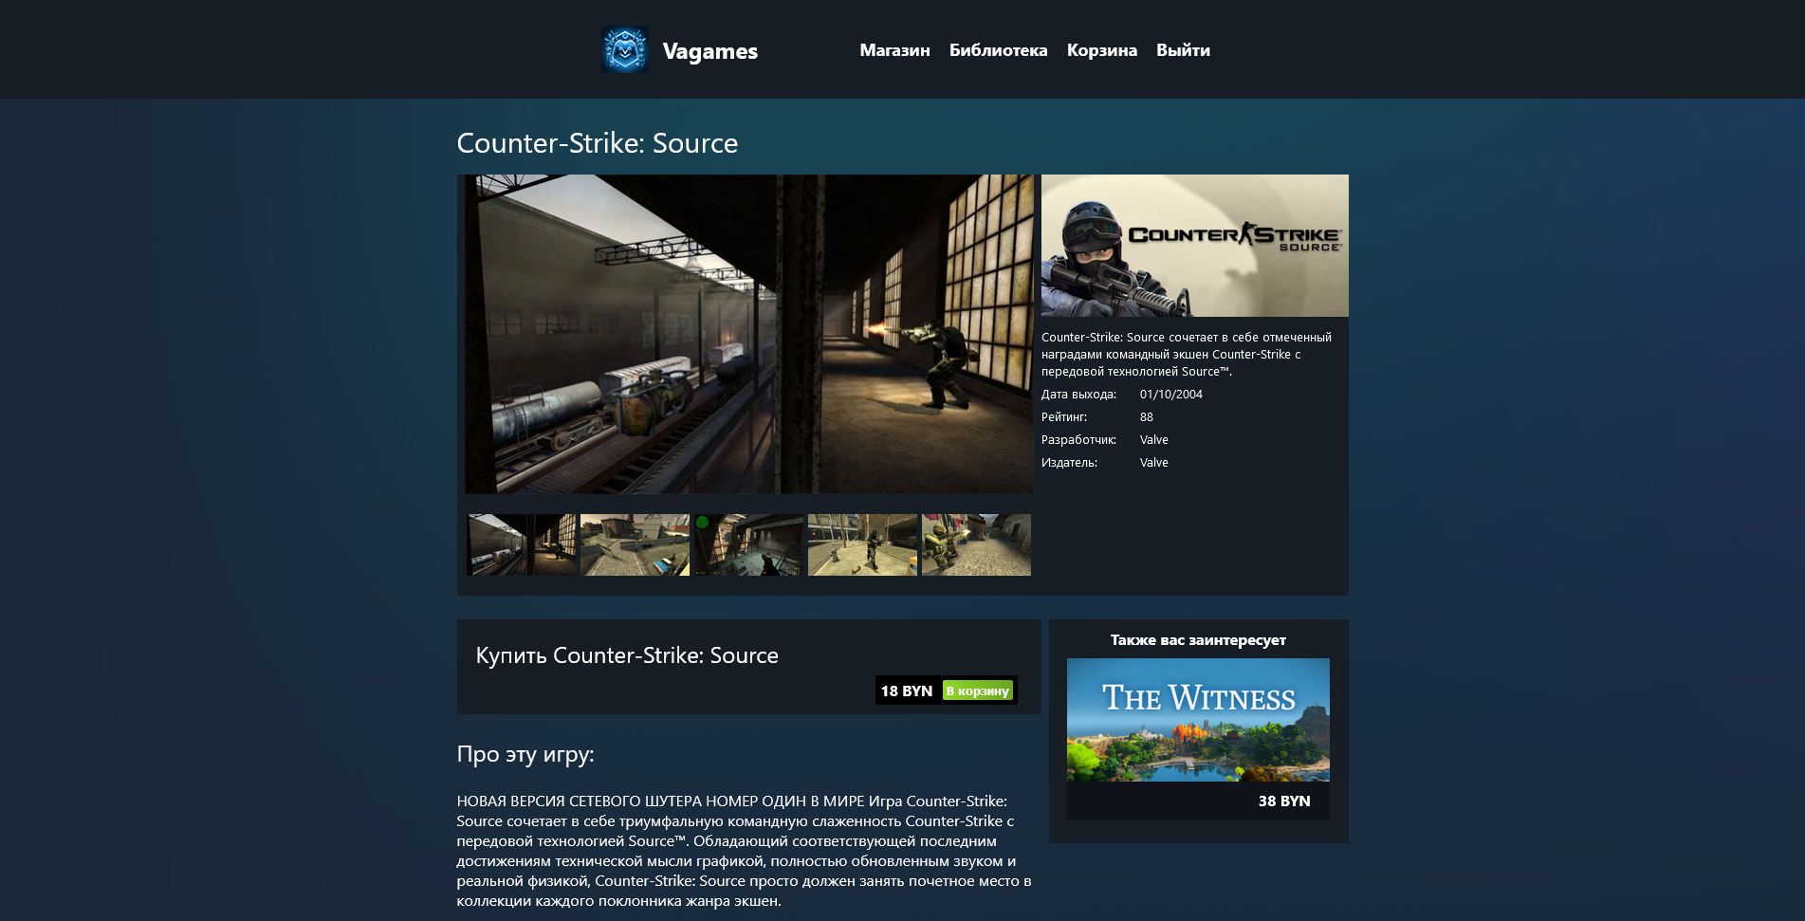

Рисунок 4.2 – Страница игры в интернет-магазине

На странице игры пользователь может ознакомиться с скриншотами игры, ее описанием, системными требованиями, другими предложениями, дополнительной информацией об игры. Для добавления игры в корзины, пользователю потребуется авторизоваться.

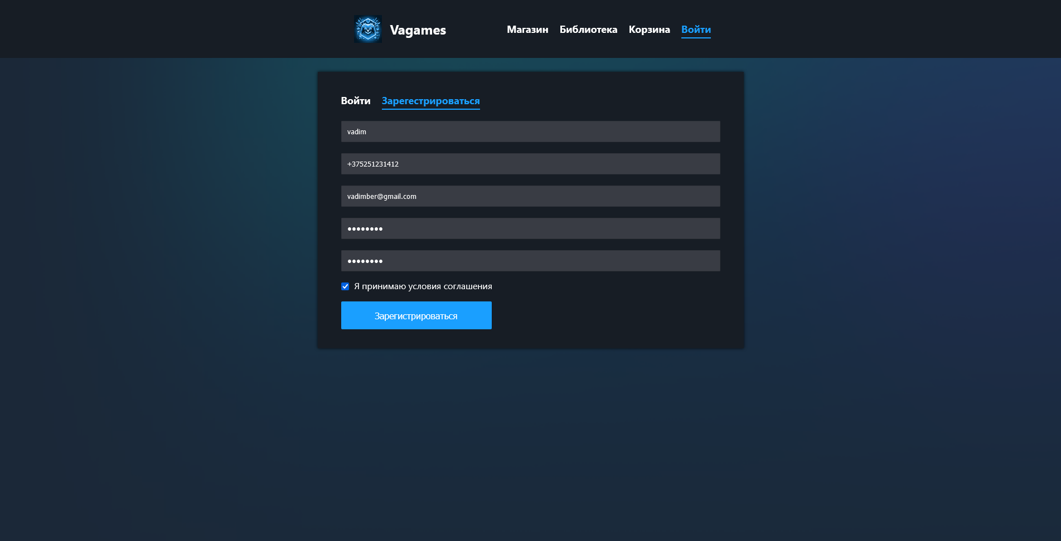

Рисунок 4.3 – Страница регистрации/логина в приложении

После успешной регистрации на сайте, пользователь может перейти снова на страницу игры, и добавить ее в корзину. После того, как пользователь захочет купить свою корзину, он может перейти на страницу корзины, удалить игры которые он не хочет покупать, либо продолжить покупки, либо оплатить корзину.

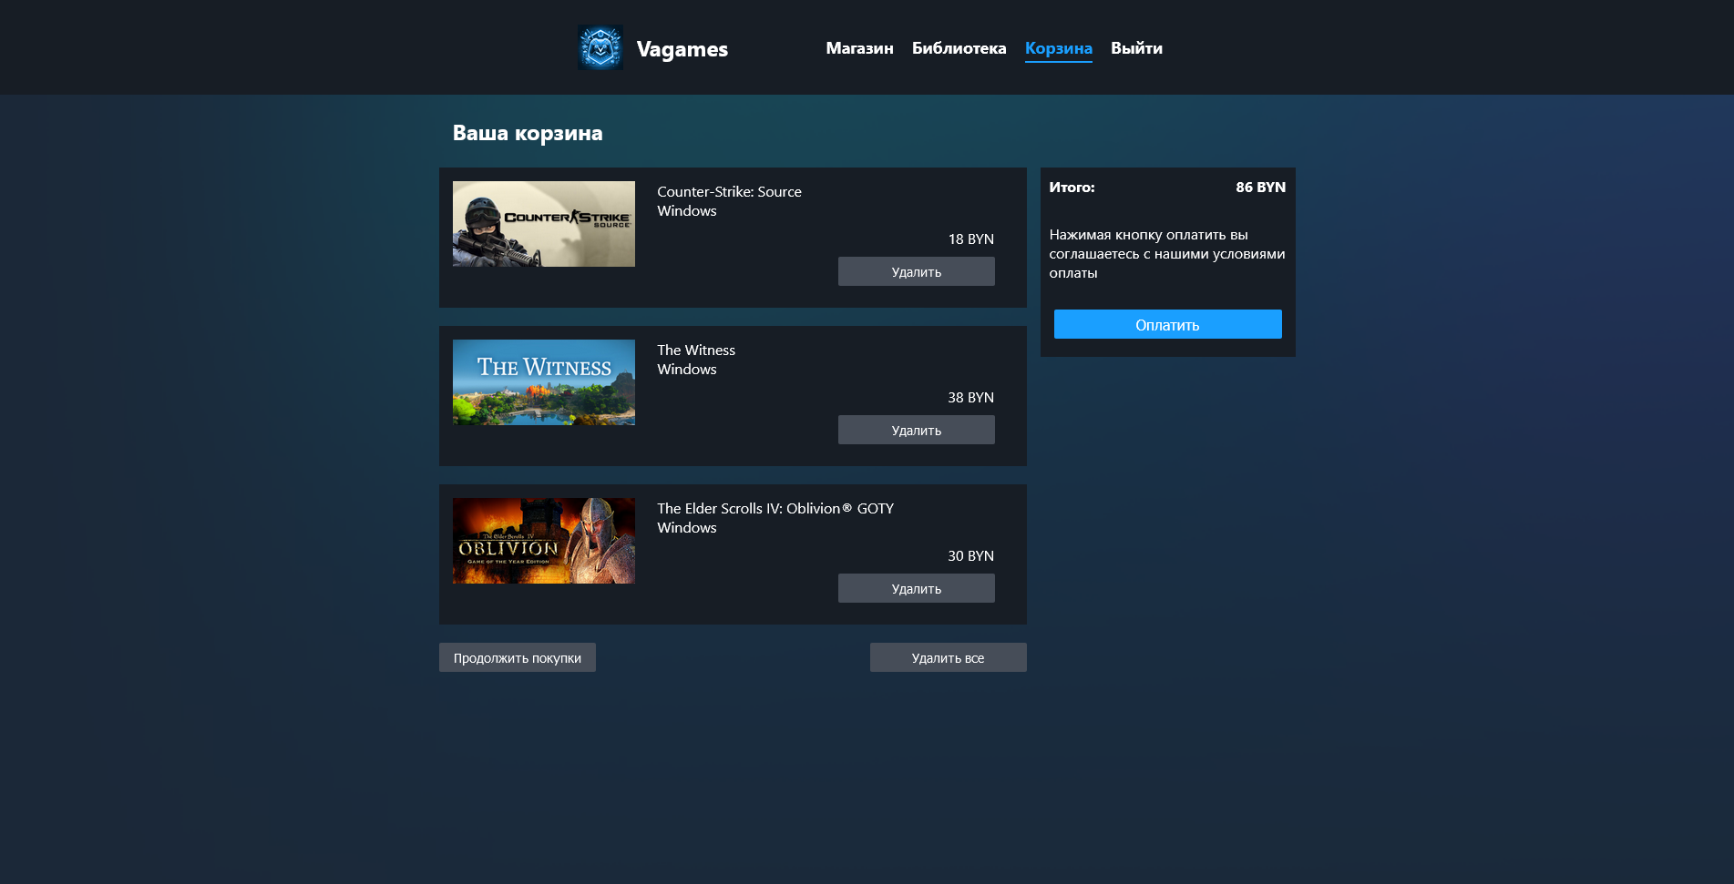

Рисунок 4.4 – Страница корзины

После оплаты корзины пользователь может ознакомится со своей библиотекой купленных игр и получить ключ для активации игры.

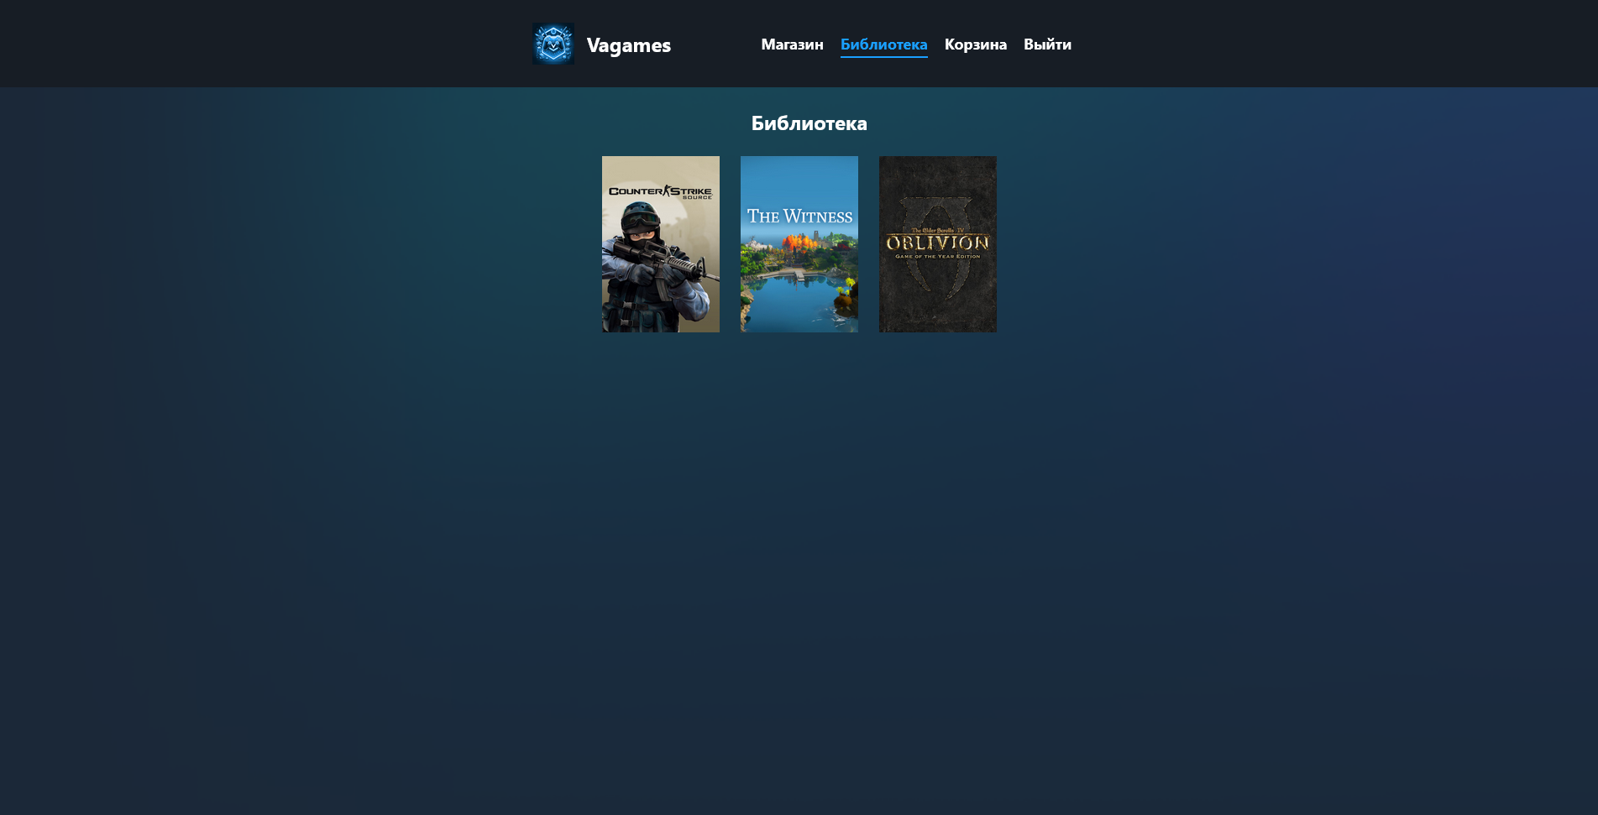

Рисунок 4.5 – Страница библиотеки

После получения ключа пользователь может активировать его и получить доступ к купленной игре.

4.2 Диаграмма вариантов использования веб-приложения

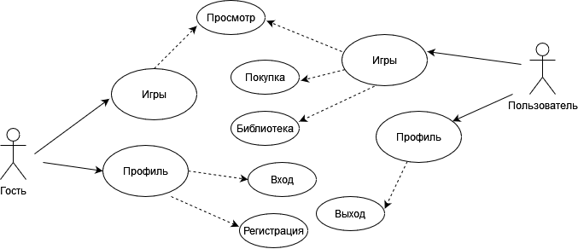

Рисунок 4.6 – Диаграмма вариантов использования интернет-магазина

Диаграмма вариантов использования интернет-магазина игр наглядно демонстрирует взаимодействие пользователей с функциональными возможностями платформы. На ней представлены два ключевых актора: Гость и Пользователь, каждый из которых обладает своим набором действий, определяемых статусом авторизации в системе.

Гость представляет собой посетителя, который ещё не зарегистрирован в интернет-магазине. Согласно диаграмме, его возможности ограничены основными действиями, такими как:

* Просмотр игр: гость может ознакомиться с ассортиментом магазина, изучить доступные игры и их описание.
* Вход: если у гостя уже существует учётная запись, он может войти в систему, чтобы получить доступ к дополнительным функциям.
* Регистрация: в случае отсутствия учётной записи гость может зарегистрироваться, чтобы стать полноценным пользователем платформы.

Пользователь, в свою очередь, представляет собой авторизованного участника интернет-магазина. После успешной авторизации перед ним открываются более широкие возможности, такие как:

* Покупка игр: пользователь может приобрести интересующие его игры.
* Просмотр библиотеки: купленные игры автоматически добавляются в личную библиотеку пользователя, доступ к которой он может получить в любое время.
* Выход из системы: пользователь может завершить текущую сессию, чтобы защитить свои данные или предоставить возможность войти другому пользователю.

Отдельно стоит отметить, что авторизованный пользователь не может одновременно использовать функции регистрации или входа, так как они теряют актуальность после входа в систему. Таким образом, действия на диаграмме чётко структурированы и отражают логическую последовательность взаимодействий.

Диаграмма наглядно иллюстрирует, как статус пользователя влияет на его доступ к функциональным возможностям интернет-магазина, обеспечивая простоту и удобство использования платформы.

4.3. Тестирование ПП

Кроссбраузерность – способность веб-страницы отображаться одинаково и работать во всех популярных браузерах, без перебоев в функционировании и ошибок в верстке, а также с одинаково корректной читабельностью контента.

Для проверки созданной кроссбраузерности сайта, были использованы два браузера на принципиально разных движках рендера веб-страницу – Chromium и Mozilla Firefox.Пример корректной работы сайта приведен на рисунке 4.6 и 4.7.

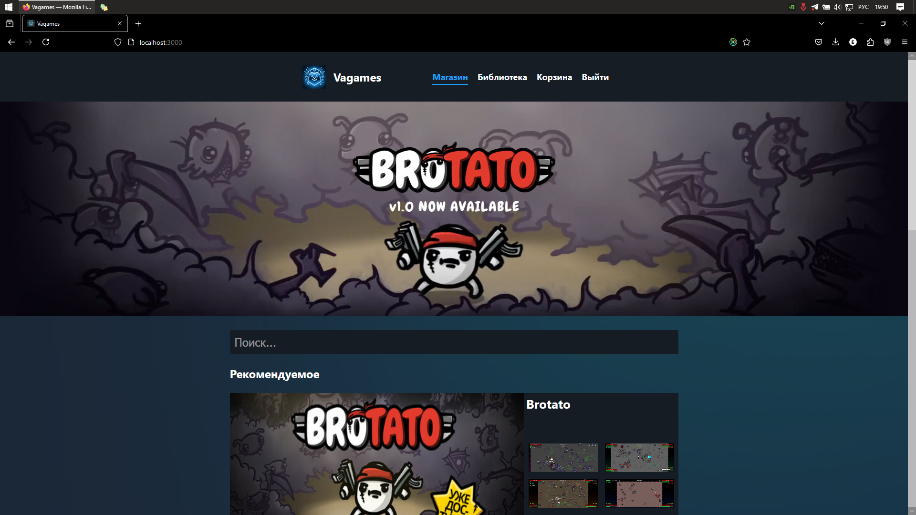

Рисунок 4.6 – Работа в браузере Firefox

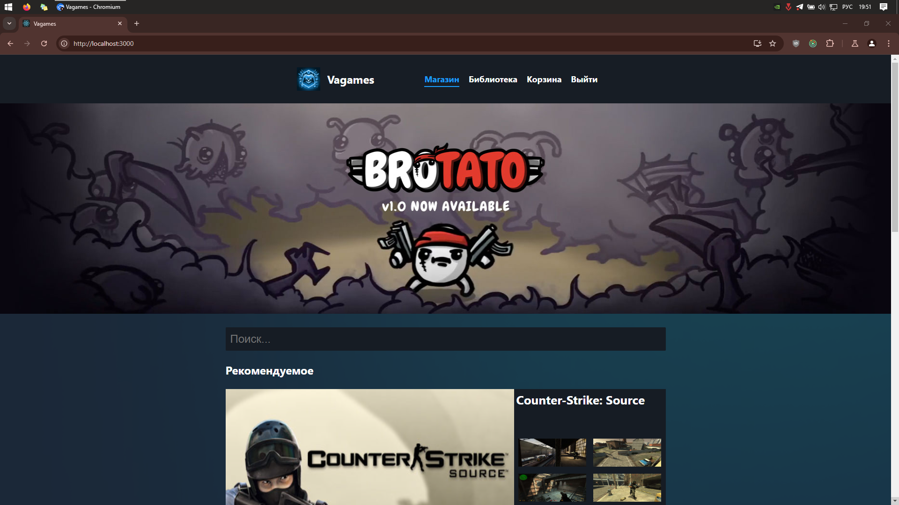

Рисунок 4.7– Работа в браузере Chromium

4.4 Вывод

В данном разделе было детально представлено руководство по использованию веб-приложения, которое предоставляет пользователям полное понимание функционала и возможностей программного продукта. Подробно рассмотрены основные шаги и действия, необходимые для взаимодействия с веб-сайтом, что позволит каждому пользователю легко освоить работу с приложением, независимо от уровня технической подготовки.

Кроме того, в рамках данного этапа разработки были проведены всесторонние тестирования приложения на совместимость с различными веб-браузерами. Для этого приложение было проверено на корректность работы в самых популярных современных браузерах, включая Google Chrome, Mozilla Firefox, Microsoft Edge и Safari. Результаты тестирования показали, что разработанный веб-сайт обеспечивает стабильную и правильную работу, полностью соответствуя требованиям кроссбраузерности. Это гарантирует, что все пользователи, независимо от используемого браузера, смогут комфортно взаимодействовать с веб-приложением, не испытывая трудностей с отображением или доступом к функционалу.

Для лучшего понимания возможностей сайта была представлена диаграмма вариантов использования, которая визуально отображает доступные действия для двух категорий пользователей: гостей и авторизованных пользователей. Диаграмма чётко демонстрирует, какие действия доступны гостю, например, просмотр каталога игр, регистрация и вход, а также расширенные возможности для зарегистрированного пользователя, такие как покупка игр и управление своей библиотекой. Этот графический инструмент помогает более ясно понять, как пользователи могут взаимодействовать с системой, и подчёркивает различия в доступных функциях в зависимости от их статуса.

Таким образом, данный раздел охватывает не только технические аспекты проверки работоспособности приложения, но и акцентирует внимание на удобстве использования и доступности всех функций для различных категорий пользователей.

Заключение

Целью данной курсовой работы было создание одностраничного веб-приложения по теме «Интернет-магазин компьютерных игр».

В рамках выполнения проекта был проведен анализ аналогичных решений, что позволило определить основные тенденции в дизайне современных веб-приложений. На этапе формирования технического задания были тщательно продуманы ключевые страницы и их содержание.

Для разработки веб-приложения был выбран набор инструментов, обеспечивающий современный подход к реализации. В процессе проектирования была создана структура приложения, а также продемонстрирован код некоторых его функций. Разработка включала создание пользовательских элементов интерфейса и логотипа, что позволило придать веб-сайту уникальность и повысить его узнаваемость.

Пользователям было предоставлено подробное руководство по работе с веб-сайтом. На этапе тестирования была подтверждена кроссбраузерная совместимость приложения.

В ходе разработки применялись современные технологии, такие как CSS Modules и Redux Toolkit, которые выходят за рамки базовой программы курса.

В результате был создан и размещен на хостинге кроссбраузерный веб-сайт, включающий множество уникальных компонентов. Приложение демонстрирует высокую надежность и в полной мере использует изученные в рамках курса технологии, а также интегрирует современные подходы к веб-разработке.

Список использованных литературных источников

1. Документация HTML [Электронный ресурс] / Справочник Режим доступа:

<https://developer.mozilla.org/ru/docs/Web/HTML> – Дата доступа 05.09.2024.

1. Документация CSS [Электронный ресурс] / Справочник Режим доступа:

[https://developer.mozilla.org/ru/docs/Web/CSS](https://developer.mozilla.org/ru/docs/Web/CSS/%20)– Дата доступа 06.09.2024.

1. Документация React-Redux [Электронный ресурс] / Справочник Режим доступа:

[https://react-redux.js.org/](https://react-redux.js.org/%20) – Дата доступа 15.09.2024.

1. Документация JavaScript [Электронный ресурс] / Справочник Режим доступа: [https://developer.mozilla.org/ru/docs/Web/JavaScript](https://developer.mozilla.org/ru/docs/Web/JavaScript%20) – Дата доступа 30.09.2024.
2. Документация React [Электронный ресурс] / Справочник Режим доступа:

[https://react.dev/–](https://react.dev/–%20) Дата доступа 01.10.2024.

1. Документация по Redux ToolKit [Электронный ресурс] / Справочник Режим доступа:

[https://redux-toolkit.js.org/](https://redux-toolkit.js.org/%20) – Дата доступа 06.10.2024.

1. Форум StackOverflow [Электронный ресурс] / Справочник Режим доступа:

[https://ru.stackoverflow.com/](https://ru.stackoverflow.com/%20) – Дата доступа 5.11.2024

.

7. Приложения

import React from 'react';

import ReactDOM from 'react-dom/client';

import './index.css';

import App from './App';

import reportWebVitals from './reportWebVitals';

import { Provider } from 'react-redux';

import {store} from "./redux/store"

const root = ReactDOM.createRoot(document.getElementById('root'));

root.render(

  <Provider store={store}>

  <React.StrictMode>

    <App />

  </React.StrictMode>

  </Provider>

);

reportWebVitals();

Листинг index.js

import './App.css';

import { Header } from './header/Header';

import { Footer } from './footer/Footer';

import { Shop } from './shop/Shop';

import {BrowserRouter as Router, Routes, Route} from 'react-router-dom'

import { Authorization } from './login/Login';

import { Cart } from './cart/Cart';

import { Library } from './library/Library';

import { Page } from './page/Page';

function App() {

  return (

    <div className="App">

      <Router>

      <Header/>

      <Routes>

        <Route path="/" element={<Shop/>}/>

        <Route path="/page" element={<Page/>}/>

        <Route path="/login" element={<Authorization/>}/>

        <Route path="/cart" element={<Cart/>}/>

        <Route path="/library" element={<Library/>}/>

      </Routes>

      <Footer/>

      </Router>

    </div>

  );

}

export default App;

Листинг App.js

import { createSlice } from "@reduxjs/toolkit";

var json = require('./games.json')

const initialState = {

accounts: [{

login: "vadim",

phone: "+375331337222",

email: "berezka@gmail.com",

password: "123456",

isAuthenticated: true,

library: [],

cart: []

}],

games: json

};

const loginSlice = createSlice({

name: "login",

initialState,

reducers: {

registerAccount: (state, action) => {

const newAccount = {

...action.payload,

isAuthenticated: false,

library: [],

cart: []

};

state.accounts.push(newAccount);

},

login: (state, action) => {

const { username, password } = action.payload;

const account = state.accounts.find(

(acc) => acc.username === username && acc.password === password

);

console.log(account)

if (account) {

account.isAuthenticated = true;

} else {

alert("Неверный логин или пароль");

}

},

logout: (state) => {

state.accounts.forEach((acc) => {

acc.isAuthenticated = false;

});

},

addToCart: (state, action) => {

const game = action.payload;

const account = state.accounts.find((acc) => acc.isAuthenticated);

if (account) {

const isAlreadyInCart = account.cart.some((item) => item.key === game.key);

if (!isAlreadyInCart) {

account.cart.push(game);

console.log(`Игра "${game.title}" добавлена в корзину.`);

} else {

console.log(`Игра "${game.title}" уже есть в корзине.`);

}

} else {

console.log("Добавление в корзину невозможно: пользователь не авторизован.");

alert("Войдите в аккаунт, чтобы добавить товар в корзину.");

}

},

delFromCart: (state, action) => {

const account = state.accounts.find((acc) => acc.isAuthenticated);

if (account) {

account.cart = account.cart.filter(elem => elem.title !== action.payload)

}

},

buyCart: (state, action) => {

const account = state.accounts.find((acc) => acc.isAuthenticated);

if (account) {

if (account.cart.length != 0) {

account.cart.map((elem) => {

account.library = [...account.library, elem];

})

account.cart = [];

alert('Спасибо за покупку!');

}

else {

alert("Ваша корзина пуста!")

}

}

else {

alert("Ваша корзина пуста!")

}

},

wipeCart: (state) => {

const account = state.accounts.find((acc) => acc.isAuthenticated);

if (account) {

account.cart = [];

}

}

},

});

export const { registerAccount, login, logout, addToCart, delFromCart, buyCart, wipeCart } = loginSlice.actions;

export const loginReducer = loginSlice.reducer;

Листинг slices.js

import { combineReducers } from 'redux';

import { loginReducer} from './slices';

const rootReducer = combineReducers({

    login: loginReducer,

});

export default rootReducer;

Листинг reducer.js

import { configureStore } from '@reduxjs/toolkit';

import rootReducer from './reducer';

export const store = configureStore({

  reducer: rootReducer,

});

Листинг store.js

import React, { useState } from "react";

import styles from "./shop.module.css";

import { MySlider } from "./Slider";

import { useSelector } from "react-redux";

import { useNavigate } from "react-router";

import { Autocomplete } from "./Autocomplete";

export const Shop = () => {

  const games = useSelector(state => state.login.games)

  const navigate = useNavigate();

  const [selectedGenre, setSelectedGenre] = useState("");

  const filteredGames =

    selectedGenre === ""

      ? games

      : games.filter((game) => game.genre === selectedGenre);

  return (

    <div className={styles.container}>

      <img

        className={styles.mimage}

        src="https://web.archive.org/web/20230623195818im_/https://cdn.akamai.steamstatic.com/steam/clusters/frontpage/45ae6347736f32d88e2394aa/page_bg_english.jpg?t=1687371561"

        alt="Shop Background"

        onClick={() => {navigate(`/page?game=${games[1].title}`)}}

      />

      <Autocomplete/>

      <div className={styles.shop}>

        <div className={styles.main}>

            <p className={styles.mainrec}>Рекомендуемое</p>

          <MySlider />

          <hr className={styles.hr} />

          <p className={styles.mainrec} style={{marginTop: "25px"}}>Новинки</p>

          <div className={styles.itemRec}>

            <div className={styles.bigGames}>

            <div className={styles.bigGame}>

              <img className={styles.bigimg} alt="small_image" src={games[2].images.libimg} onClick={() => {navigate(`/page?game=${games[2].title}`)}}/>

              </div>

              <div className={styles.bigGame}>

              <img className={styles.bigimg} alt="small_image" src={games[3].images.libimg} onClick={() => {navigate(`/page?game=${games[3].title}`)}}/>

              </div>

              <div className={styles.bigGame}>

              <img className={styles.bigimg} alt="small_image" src={games[1].images.libimg} onClick={() => {navigate(`/page?game=${games[1].title}`)}}/>

              </div>

            </div>

          </div>

          <p className={styles.mainrec} >Категории</p>

        </div>

        <div className={styles.gcontainer}>

          <div className={styles.genres}>

            {["Шутеры", "РПГ", "Инди-игры", "Головоломки", "Гонки"].map(

              (genre) => (

                <div

                  key={genre}

                  className={`${styles.genre} ${

                    selectedGenre === genre ? styles.activeGenre : ""

                  }`}

                  onClick={() => setSelectedGenre(genre)}

                >

                  {genre}

                </div>

              )

            )}

          </div>

        </div>

        <div className={styles.genregames}>

          {filteredGames.length > 0 ? (

            filteredGames.map((game) => (

              <div key={game.title} className={styles.game }  onClick={()=>{navigate(`/page?game=${game.title}`)}}>

                <img

                  className={styles.genreimg}

                  src={game.images.smallimg}

                  alt="small_image"

                />

                <div className={styles.price} >{`${game.price} BYN`}</div>

              </div>

            ))

          ) : (

            <div className={styles.noGames}>Нет игр в выбранном жанре!</div>

          )}

        </div>

      </div>

    </div>

  );

};

Листинг Shop.jsx

import { useSelector } from 'react-redux'

import styles from './library.module.css'

export const Library = () => {

    const accounts = useSelector(state => state.login.accounts);

    const filtered = accounts.filter(elem => elem.isAuthenticated === true);

    console.log(filtered.length)

    return (

        <div className={styles.container}>

        <div className={styles.library}>

            <p className={styles.title}>Библиотека</p>

            <div className={styles.content}>

                {filtered.length > 0 && filtered[0].library.length > 0 ? filtered[0].library.map((elem)=>{

                    console.log(elem)

                    return (

                        <div className={styles.game}>

                            <img className={styles.gameimg} src={elem.images.libimg} onClick={() => {alert(`Ваш ключ: ${elem.key}`)}}/>

                        </div>

                    )

                }) : <div className={styles.empty}>Ваша библиотека пуста!</div>}

            </div>

        </div>

        </div>

    )

}

Листинг Library.jsx

import { useDispatch, useSelector } from 'react-redux'

import styles from './cart.module.css'

import { useNavigate } from 'react-router';

import { delFromCart, buyCart, wipeCart } from '../redux/slices';

export const Cart = () => {

    const clickHandler = () => {

        navigate("/")

    }

    const list = useSelector(state => state.login.accounts).filter(elem => elem.isAuthenticated === true);

    const dispatch = useDispatch();

    const navigate = useNavigate();

    console.log(list)

    console.log(list.length)

    return (

        <div className={styles.container}>

        <div className={styles.cart}>

            <p className={styles.title}>Ваша корзина</p>

            <div className={styles.window}>

            <div className={styles.goods}>

                {list.length > 0 && list[0].cart.length > 0 ? list[0].cart.map((elem) => {

                    return (

                        <div className={styles.good}>

                        <img className={styles.img} src={elem.images.smallimg}/>

                        <div className={styles.desc}>

                        <div className={styles.gtitle}>{elem.title}</div>

                        <div className={styles.platform}>Windows</div>

                        <div className={styles.price}>{elem.price + ' BYN'}</div>

                        <div className={styles.pwindow}>

                        <button className={styles.button} onClick={() => {dispatch(delFromCart(elem.title))}}>Удалить</button>

                        </div>

                        </div>

                    </div>

                    )

                }) : <div className={styles.empty}>

                        <p className={styles.title} style={{textAlign: "center", padding: 0}}>Корзина пуста!</p>

                        <button className={styles.button} onClick={clickHandler}>Вернуться на главную</button>

                    </div>}

            <div className={styles.buttons}>

                <button className={styles.button} onClick={() => {navigate("/")}}>Продолжить покупки</button>

                <button className={styles.button} onClick={() => {dispatch(wipeCart())}}>Удалить все</button>

            </div>

            </div>

            <div className={styles.check}>

            <div className={styles.checkout}>

            <div className={styles.total}>

                <div>Итого: </div>

                <div>{list.length > 0

    ? list[0].cart.reduce((total, item) => total + parseFloat(item.price), 0)

    : 0} BYN</div>

            </div>

            <div className={styles.agree}>Нажимая кнопку оплатить вы соглашаетесь с нашими условиями оплаты</div>

            <button className={styles.pbutton} onClick={() => {dispatch(buyCart())}}>Оплатить</button>

            </div>

            </div>

        </div>

        </div>

        </div>

    )

}

Листинг Cart.jsx

import { useForm } from "react-hook-form";

import styles from "./login.module.css";

import { useDispatch, useSelector } from "react-redux";

import { registerAccount, login, logout  } from "../redux/slices";

import { useState } from "react";

import { useNavigate } from "react-router";

export const Authorization = () => {

    const [activeButton, setActiveButton] = useState(0);

    const accounts = useSelector(state => state.login.accounts);

    const handleButtonClick = (index) => {

        setActiveButton(index);

    };

    const LogPage = () => {

        const dispatch = useDispatch();

        const { register, reset, handleSubmit, formState: { errors } } = useForm();

        const navigate = useNavigate();

        const onSubmit = (data) => {

            const { username, password } = data;

            dispatch(login({ username, password }))

            navigate("/");

            reset();

        };

        return (

            <form className={styles.form} onSubmit={handleSubmit(onSubmit)}>

                <input

                    {...register("login", { required: "Введите логин" })}

                    placeholder="Логин"

                />

                {errors.username && <p className={styles.p}>{errors.username.message}</p>}

                <input

                    type="password"

                    {...register("password", { required: "Введите пароль" })}

                    placeholder="Пароль"

                />

                {errors.password && <p className={styles.p}>{errors.password.message}</p>}

                <span>

                <input type="checkbox" {...register("rememberMe")} />

                <label className={styles.label} >Запомнить меня</label>

                </span>

                <button className={styles.button} type="submit">Войти</button>

            </form>

        );

    };

    const RegPage = () => {

        const dispatch = useDispatch();

        const { register, handleSubmit, getValues, formState: { errors } } = useForm();

        const onSubmit = (data) => {

            const { login, phone, email, password } = data;

            dispatch(registerAccount({ login, phone, email, password }))

            alert("Аккаунт успешно зарегистрирован!");

            setActiveButton(0);

        };

        return (

            <form className={styles.form} onSubmit={handleSubmit(onSubmit)}>

                <input

                    {...register("login", { required: "Введите логин" })}

                    placeholder="Ваш логин"

                />

                {errors.login && <p className={styles.p}>{errors.login.message}</p>}

                <input

                    {...register("phone", { required: "Введите номер телефона",

                        pattern: {

                            value: /^\+[1-9]{1}[0-9]{3,14}$/,

                            message: "Некорректный номер телефона"

                        }

                     })}

                    placeholder="Ваш номер телефона"

                />

                {errors.phone && <p className={styles.p}>{errors.phone.message}</p>}

                <input

                    type="email"

                    {...register("email", {

                        required: "Введите эл. почту",

                        pattern: {

                            value: /^[^@ ]+@[^@ ]+\.[^@ .]{2,}$/,

                            message: "Некорректный адрес эл. почты"

                        }

                    })}

                    placeholder="Ваш e-mail"

                />

                {errors.email && <p className={styles.p}>{errors.email.message}</p>}

                <input

                    type="password"

                    {...register("password", {

                        required: "Введите пароль",

                        minLength: { value: 6, message: "Пароль должен быть больше 6 символов" }

                    })}

                    placeholder="Ваш пароль"

                />

                {errors.password && <p className={styles.p}>{errors.password.message}</p>}

                <input

                    type="password"

                    {...register("confirmPassword", {

                        required: "Пожалуйста введите ваш пароль снова",

                        validate: (value) => value === getValues("password") || "Пароли не совпадают"

                    })}

                    placeholder="Подвердите ваш пароль"

                />

                {errors.confirmPassword && <p className={styles.p}>{errors.confirmPassword.message}</p>}

                <span><input

                    type="checkbox"

                    {...register("terms", { required: "Вы должны принять условия соглашения" })}

                />

                <label className={styles.label}>Я принимаю условия соглашения</label></span>

                {errors.terms && <p className={styles.p}>{errors.terms.message}</p>}

                <button className={styles.button} type="submit">Зарегистрироваться</button>

            </form>

        );

    };

    return (

        <div className={styles.login}>

            <div className={styles.window}>

            <div className={styles.choice}>

            {["Войти", "Зарегестрироваться"].map((label, index) => (

                        <div

                        className={`${styles.mbutton} ${activeButton === index ? styles.active : ""}`}

                        onClick={() => handleButtonClick(index)}

                    >

                        {label}

                    </div>

                    ))}

            </div>

            {activeButton === 0 ? <LogPage /> : <RegPage />}

            </div>

        </div>

    );

};

export const Register = () => {

    return (

        <div className={styles.register}>

            <RegPage />

        </div>

    );

};

Листинг Login.jsx

import Slider from "react-slick";

import "slick-carousel/slick/slick.css";

import "slick-carousel/slick/slick-theme.css";

import styles from './slider.module.css'

import './Slider.css'

import { useSelector } from "react-redux";

import { useNavigate } from "react-router";

export const MySlider = () => {

  const games = useSelector(state => state.login.games);

  const navigate = useNavigate();

  const settings = {

    dots: true,

    infinite: true,

    speed: 500,

    autoplay: true,

    autoplaySpeed: 7000,

    slidesToShow: 1,

    slidesToScroll: 1,

  };

  return (

    <Slider {...settings}>

      {games.map((slide, i) => {

        if (i>2) return

        console.log(i)

        return (

          <div className={styles.item} key={slide.id} onClick={() => {navigate(`/page?game=${slide.title}`)}}>

            <div

              className={styles.itemImage}

              style={{

                width: "100%",

              }}

            >

              <img className={styles.image} alt="game_image" src={slide.images.smallimg}/>

              <div className={styles.desc}>

                <p className={styles.title}>{slide.title}</p>

                <div className={styles.preview}>

                  {slide.images.media.map((elem, i)=>{

                      if (i>3) return <div></div>

                      return <img className={styles.previmg} alt="preview" src={elem}/>

                  })}

                </div>

                <div className={styles.price}>{slide.price} BYN</div>

              </div>

            </div>

          </div>

        );

      })}

    </Slider>

  );

};

Листинг Slider.jsx

import React, { useState } from "react";

import { useSelector } from "react-redux";

import styles from "./autocomplete.module.css";

import { useNavigate } from "react-router";

export const Autocomplete = () => {

  const games = useSelector((state) => state.login.games);

  const navigate = useNavigate();

  const [inputValue, setInputValue] = useState("");

  const [filteredGames, setFilteredGames] = useState([]);

  const handleInputChange = (e) => {

    const value = e.target.value;

    setInputValue(value);

    if (value.trim() === "") {

      setFilteredGames([]);

    } else {

      const filtered = games.filter((game) =>

        game.title.toLowerCase().includes(value.toLowerCase())

      );

      setFilteredGames(filtered);

    }

  };

  const handleSelect = (title) => {

    setInputValue(title);

    setFilteredGames([]);

    navigate(`/page?game=${title}`)

  };

  return (

    <div className={styles.autocomplete}>

      <input

        type="text"

        className={styles.input}

        value={inputValue}

        onChange={handleInputChange}

        placeholder="Поиск..."

      />

      {filteredGames.length > 0 && (

        <ul className={styles.suggestions}>

          {filteredGames.map((game) => (

            <li

              key={game.key}

              className={styles.suggestion}

              onClick={() => handleSelect(game.title)}

            >

              {game.title}

            </li>

          ))}

        </ul>

      )}

    </div>

  );

};

Листинг Autocomplete.jsx

import React, { useState, useEffect } from 'react';

import { Link, useLocation } from 'react-router-dom';

import { useSelector, useDispatch } from 'react-redux';

import { logout } from '../redux/slices';

import styles from './header.module.css';

import logo from './logo.jpg';

import Hamburger from './header_menu_hamburger.png';

export const Header = () => {

    const dispatch = useDispatch();

    const location = useLocation();

    const [menuOpen, setMenuOpen] = useState(false);

    const accounts = useSelector(state => state.login.accounts);

    const account = accounts.find(elem => elem.isAuthenticated === true);

    const buttons = [

        { label: "Магазин", path: "/" },

        { label: "Библиотека", path: "/library" },

        { label: "Корзина", path: "/cart" },

        { label: account ? 'Выйти' : "Войти", path: "/login" }

    ];

    const activeIndex = buttons.findIndex(button => button.path === location.pathname);

    const handleButtonClick = (button) => {

        if (button.label === "Выйти") dispatch(logout());

    };

    const toggleMenu = () => {

        setMenuOpen(!menuOpen);

    };

    return (

        <div className={styles.header}>

            <div className={styles.container}>

                <Link to="/">

                    <div className={styles.logo}>

                        <img className={styles.logoimage} src={logo} alt="Логотип" />

                        Vagames

                    </div>

                </Link>

                <div className={styles.buttons}>

                    {buttons.map((button, index) => (

                        <Link to={button.path} key={index}>

                            <div

                                className={`${styles.button} ${activeIndex === index ? styles.active : ""}`}

                                onClick={() => handleButtonClick(button)}

                            >

                                {button.label}

                            </div>

                        </Link>

                    ))}

                </div>

                <div className={styles.hamburger} onClick={toggleMenu}>

                    <img src={Hamburger} alt="Меню" />

                </div>

                <div className={`${styles.menu} ${menuOpen ? styles.menuOpen : styles.menuClose}`}>

                    {buttons.map((button, index) => (

                        <Link to={button.path} key={index} onClick={toggleMenu}>

                            <div className={`${styles.mbutton} ${activeIndex === index ? styles.active : ""}`}>

                                {button.label}

                            </div>

                        </Link>

                    ))}

                </div>

            </div>

        </div>

    );

};

Листинг Header.jsx

import React, { useState } from 'react';

import styles from './page.module.css';

import { useLocation } from 'react-router';

import { useDispatch, useSelector } from 'react-redux';

import { addToCart, delFromCart } from '../redux/slices';

import { useNavigate } from 'react-router';

export const Page = () => {

    const location = useLocation();

    const dispatch = useDispatch();

    const searchParams = new URLSearchParams(location.search);

    const list = useSelector(state => state.login.games);

    const accounts = useSelector(state => state.login.accounts);

    const account = accounts.find((acc) => acc.isAuthenticated);

    const games = useSelector(state => state.login.games);

    const cart = account?.cart || [];

    const library = account?.library || [];

    const game = list.filter(elem => elem.title === searchParams.get('game'))[0];

    const recommended = games.filter(elem => elem.genre === game.genre && elem.title !== game.title);

    const [mainImage, setMainImage] = useState(game.images.media[0]);

    const navigate = useNavigate();

    const isInCart = cart.some(item => item.title === game.title);

    const isInLibrary = library.some(item => item.title === game.title);

    const handleCartClick = () => {

        if (isInCart) {

            dispatch(delFromCart(game.title));

        } else {

            dispatch(addToCart(game));

        }

    };

    const handleThumbnailClick = (image) => {

        setMainImage(image);

    };

    return (

        <div className={styles.container}>

            <div className={styles.page}>

                <p className={styles.title}>{game.title}</p>

                <div className={styles.main}>

                    <div className={styles.images}>

                        <img className={styles.mimage} src={mainImage} alt="Main" />

                        <div className={styles.miniatures}>

                            {game.images.media.map((elem, index) => (

                                <img

                                    key={index}

                                    className={styles.mini}

                                    src={elem}

                                    alt={`Thumbnail ${index + 1}`}

                                    onClick={() => handleThumbnailClick(elem)}

                                />

                            ))}

                        </div>

                    </div>

                    <div className={styles.desc}>

                        <img className={styles.thumbnail} src={game.images.smallimg} alt="Thumbnail" />

                        <div className={styles.sdesc}>{game.desc}</div>

                        <div className={styles.info}>

                            <div className={styles.def}>

                                <div className={styles.var}>Дата выхода:</div>

                                <div className={styles.value}>{game.info.date}</div>

                            </div>

                            <div className={styles.def}>

                                <div className={styles.var}>Рейтинг:</div>

                                <div className={styles.value}>{game.info.rating}</div>

                            </div>

                            <div className={styles.def}>

                                <div className={styles.var}>Разработчик:</div>

                                <div className={styles.value}>{game.info.developer}</div>

                            </div>

                            <div className={styles.def}>

                                <div className={styles.var}>Издатель:</div>

                                <div className={styles.value}>{game.info.publisher}</div>

                            </div>

                        </div>

                        {isInLibrary?<div>

                            <button className={styles.pbutton}>Играть!</button>

                        </div>:false}

                    </div>

                </div>

                <div className={styles.secondary}>

                    <div className={styles.left}>

                        <div className={styles.buy}>

                            <span className={styles.gtitle}>Купить {game.title}</span>

                            <div className={styles.bbutton}>

                                <div className={styles.price}>{game.price} BYN</div>

                                <button

                                    onClick={handleCartClick}

                                    className={isInLibrary?styles.lbutton:styles.cbutton}

                                    disabled={isInLibrary}

                                >

                                    {isInLibrary

                                        ? "В библиотеке"

                                        : isInCart

                                            ? "Удалить из корзины"

                                            : "В корзину"}

                                </button>

                            </div>

                        </div>

                        <div className={styles.bdesc}>

                            <p className={styles.btitle}>Про эту игру:</p>

                            <div className={styles.bbdesc}>{game.bigdesc}</div>

                            <p className={styles.btitle} style={{ marginBottom: 0 }}>Системные требования</p>

                            <div className={styles.req}>

                                <div className={styles.reqwin}>

                                    <p>Минимальные:</p>

                                    ОС: {game.req.min.os}<br />

                                    Процессор: {game.req.min.cpu}<br />

                                    ОЗУ: {game.req.min.ram}<br />

                                    Видеокарта: {game.req.min.gpu}<br />

                                    Место на диске: {game.req.min.space}<br />

                                </div>

                                <div className={styles.reqwin}>

                                    <p>Рекомендуемые:</p>

                                    ОС: {game.req.rec.os}<br />

                                    Процессор: {game.req.rec.cpu}<br />

                                    ОЗУ: {game.req.rec.ram}<br />

                                    Видеокарта: {game.req.rec.gpu}<br />

                                    Место на диске: {game.req.rec.space}<br />

                                </div>

                            </div>

                        </div>

                    </div>

                    <div className={styles.right}>

                        <div className={styles.recommend}>

                            <p className={styles.rtitle}>Также вас заинтересует</p>

                            <div className={styles.items}>

                                {recommended.map((elem => {

                                    return (

                                        <div className={styles.recitem} onClick={() => {navigate(`/page?game=${elem.title}`)}}>

                                    <img className={styles.rimage} alt="Recommendation" src={elem.images.smallimg} />

                                    <div className={styles.rprice}>{elem.price} BYN</div>

                                </div>

                                    )

                                }))}

                            </div>

                        </div>

                    </div>

                </div>

            </div>

        </div>

    );

};

Листинг Page.jsx

import styles from './footer.module.css'

export const Footer = () => {

    return (

        <div className={styles.footer}>

            <div className={styles.container}>

                <span>

                © Vagames Corporation. Все права защищены. Все торговые марки принадлежат их обладателям.

                </span>

                <br/>

                <span>

                    Политика конфиденциальности | Условия соглашения

                </span>

            </div>

        </div>

    )

}

Листинг Footer.jsx